SR AK15 100/200 810 STIRN RWG-ELW
Kingspan Light + Air

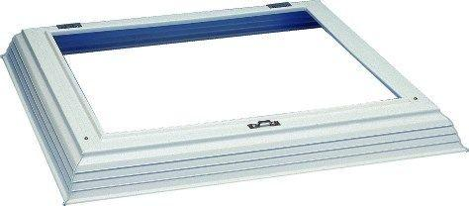Eigenschaften
GTIN:
4028063102949
HAN:
11000054641
Breite (mm)
2.000,00
Länge (mm)
1.000,00

